**BỆNH ÁN**

1. HÀNH CHÍNH

Họ và tên: Huỳnh Văn Do

Năm sinh: 1961 (61 tuổi)

Giới tính: Nam

Địa chỉ: Ấp Mỹ Trung, xã Mỹ Hội, huyện Cái Bè, tỉnh Tiền Giang

Ngày giờ nhập viện: 07:35, ngày 27/05/2022 Khoa Cấp cứu BV ĐH Y dược TP.HCM

Phòng 27 – 2, Khoa Nội tiết

1. LÝ DO NV: sưng đau ngón 3 bàn tay trái
2. BỆNH SỬ:

BN là người khai bệnh, bệnh nền ĐTĐ, THA, suy thận mạn giai đoạn 5

Cách NV 4 ngày, BN thấy sưng đỏ đau ngón giữa bàn tay T, xuất hiện tự nhiên, trước đó không ghi nhận chấn thương, côn trùng cắn, tự rạch mủ tại nhà không giảm. Kèm sốt liên tục, lạnh run không rõ nhiệt độ, không dùng thuốc hạ sốt, chỉ chườm mát và xông hơi tại nhà. Tình trạng sưng lan dần lên bàn tay trái, ngón tay mưng mủ nhiều => đến khám tại PK BV ĐHYD, được chuyển vào cấp cứu để cắt lọc vết thương

Trong quá trình bệnh, BN ăn uống được, tiểu vàng trong, lượng 500 – 1000ml, có bọt, không đục không sỏi, không gắt buốt. Uống nước không rõ lượng. Đi tiêu phân vàng, đóng khuôn. BN không phù, bụng không to, không đau bụng, không khó thở, không nôn ói, không nôn ra máu, không sụt cân.

Tình trạng lúc nhập viện:

* Tỉnh, tiếp xúc tốt
* M: 82 l/ph, HA: 180/100 mmHg NT: 16 l/ph, N: 37 độ, SpO2: 98% khí trời
* Da niêm hồng nhạt
* Không phù, hạch ngoại vi không sờ chạm
* Tim đều
* Phổi: âm phế bào đều 2 bên
* Bụng mềm, nhu động ruột (+)
* Cổ mềm, không dấu thần kinh định vị.
* Ngón 3 bàn tay trái sưng đau, nung mủ

Diễn tiến sau nhập viện:

1. TIỀN CĂN
2. Bản thân:
3. Nội khoa:

- ĐTĐ type 2 12 năm, đang điều trị và theo dõi tại BV Cai Lậy, Mixtard sáng 15 đơn vị, chiều 10 đơn vị, không ăn theo chế độ, đường huyết cao nhất 250 mg/dl, tại nhà trung bình 90 mg/dl, chưa tầm soát biến chứng ĐTĐ trong 6 tháng qua

- THA 12 năm, đang điều trị và theo dõi tại BV Cai Lậy, điều trị Nifedipin 20 x 2v, Losartan 50 mg x 1v, huyết áp cao nhất 200 mmHg, HA tại nhà 160 -170 mmHg

- Suy thận mạn giai đoạn 5 (5 tháng), theo dõi và điều trị tại BV Bình Dân, chưa điều trị thay thế thận, đang điều trị với thuốc theo toa

- Bong võng mạc tăng sinh mắt T

- Đục thuỷ tinh thể mắt P

- Chưa ghi nhận bệnh lí về tim mạch và các bệnh nội khoa khác. Chưa mắc covid

1. Ngoại khoa:

Mổ mắt 3 lần

1. Thói quen sinh hoạt:

* Hút thuốc 50 gói/năm, bỏ 12 năm
* Rượu bia: thỉnh thoảng

1. Thuốc: uống thuốc theo toa tái khám, không uống thuốc sắt, bismuth, vitamin ,aspirin, kháng viêm.
2. Dị ứng: không.
3. Chích ngừa:
4. Gia đình: không ai bị bệnh thận, , bệnh ác tính.
5. Lược qua các cơ quan: 7h, 30/05/2022 (N4)

- Tim mạch: không đau ngực, không hồi hộp, không đánh trống ngực.

- Hô hấp: không ho, không khó thở

- Tiêu hoá: không đau bụng, tiêu phân vàng đóng khuôn

- Tiết niệu: tiểu vàng, trong, lượng khá.

- Thần kinh - cơ xương khớp: tay trái bớt đau, giảm sưng, không tê tay chân, không dấu

rung vẫy

1. Khám : 8h, 30/05/2022 (N4 sau NV)
2. Tổng trạng:

- BN tỉnh, tiếp xúc tốt

- Chi ấm, mạch quay rõ, CRT <2s

- Da niêm hồng nhạt

- Không có dấu sao mạch ở ngực, không dấu xuất huyết da niêm, không chảy máu răng, không chảy máu mũi.

- Ngón tay dùi trống (-), lòng bàn tay nhợt nhạt.

- Không phù

- Sinh hiệu:

Mạch 80 l/phút HA 170/100 mmHg

Nhịp thở: 20l/ph Nhiệt độ: 37oC SpO2: 98 % khí trời

-Cân nặng: 70kg, Chiều cao: 1m63 => BMI= 26,34: thể trạng béo phì độ I theo BMI người Châu Á

1. Đầu mặt cổ

Cân đối, môi không khô, lưỡi không dơ, lưỡi không mất gai

Tuyến mang tai không sờ chạm

Khí quản không lệch

Hạch vùng đầu mặt cổ không sờ chạm

1. Ngực: BN thở êm, lồng ngực cân đối, di động đều theo nhịp thở, không sẹo mổ cũ

- Tim:

+ mỏm tim KLS V, lệch ra khỏi đường trung đòn trái về phía đường nách trước 2cm, diện đập 2 x 2 cm2

+ Harzer âm tính, dấu nảy trước ngực âm tính

+ T1, T2 rõ, không âm thổi

- Phổi:

+ Thở êm, không co kéo cơ hô hấp phụ

+ Rung thanh đều 2 bên, gõ trong, âm phế bào êm dịu

+ Không nghe ran

1. Bụng:

- Bụng không to, di động theo nhịp thở, không tuần hoàn bàng hệ, rốn phẳng.

- NĐR 12 lần/phút

- Gõ trong khắp bụng

- Bụng mềm, ấn không đau, gan lách không sờ chạm

1. Thần kinh-cơ xương khớp:

* Bàn tay Trái: Vết thương mặt ngoài ngón 3 bàn tay T, đã rạch mủ, khô, thấm ít dịch vàng hồng nhạt, mạch quay rõ, vận động cảm giác các ngón bình thường
* Không teo cơ, không dấu rung vẫy, cổ mềm, không dấu thần kinh định vị.

1. Các cơ quan khác: chưa ghi nhận bất thường
2. Tóm tắt bệnh án:

BN nam 61 tuồi, nhập viện vì sưng đau ngón 3 bàn tay trái, bệnh 4 ngày, qua hỏi bệnh và thăm khám ghi nhận:

TCCN:

* Sưng đau ngón 3 bàn tay trái
* Sốt liên tục, không rõ nhiệt độ

TCTT:

* Vết thương mặt ngoài ngón 3 bàn tay trái đã rạch mủ
* Da niêm nhạt
* Mỏm tim KLS V, lệch trái khỏi đường trung đòn T #3cm

Tiền căn: ĐTĐ type 2, THA, bệnh thận mạn giai đoạn 5 đang điều trị bảo tồn

1. Đặt vấn đề:

* Sưng đau, vết thương ngón 3 tay trái đã rạch mũ
* Thiếu máu mạn
* Mỏm tim lệch T khỏi đường trung đòn T 2cm
* Bệnh thận mạn giai đoạn 5 chưa điều trị thay thế thận
* Đái tháo đường type 2, tăng huyết áp

1. Chẩn đoán sơ bộ:

Viêm mô tế bào ngón 3 bàn tay trái – Bệnh thận mạn giai đoạn 5 chưa điều trị thay thế thận biến chứng thiếu máu mạn, THA nguyên phát biến chứng lớn thất trái, ĐTĐ type 2

1. Chẩn đoán phân biệt:

Viêm mô tế bào ngón 3 bàn tay trái, thiếu máu thiếu sắt do dinh dưỡng - Bệnh thận mạn giai đoạn 5 chưa điều trị thay thế thận, THA biến chứng lớn thất trái, ĐTĐ type 2

1. Biện luận
   1. Sưng đau, vết thương ngón 3 tay trái đã rạch mủ:

* Viêm mô tế bào: lâm sàng BN có biểu hiện viêm (sưng nóng đỏ đau) ở ngón 3 bàn tay T, kèm mưng mủ, sốt không rõ nhiệt độ kèm lạnh run => nghĩ nhiều, đề nghị CTM, CRP, cấy máu, cấy mủ
  1. Thiếu máu mạn:

Lâm sàng BN khám có da niêm nhợt, không xuất huyết, huyết áp ổn định => đề nghị CTM

Mức độ: Đề nghị CTM

Nguyên nhân:

* TM do giảm sản xuất:
* Thiếu chất dinh dưỡng ít nghĩ: cần dựa vào CTM xác định kiểu thiếu máu nếu thiếu máu hồng cầu nhỏ nhược sắc thì nghĩ nhiều
* Nhiễm siêu vi trùng: HIV: Không thể loại trừ
* Suy thận mạn: BN suy thận mạn giai đoạn 5 => nghĩ nhiều
* Tán huyết: lâm sàng không ghi nhận tiểu màu xá xị, da không vàng, gan lách hạch không sờ chạm => không nghĩ
* Do mất máu:
* Giun móc: không thể loại trừ
* Chấn thương cấp, phẫu thuật gần đây: không nghĩ
  1. Mỏm tim lệch khỏi đường trung đòn trái

Đề nghị siêu âm tim để xác nhận tim to.

Nguyên nhân:

* Dày thất T: lâm sàng BN không khó thở khi gắng sức, không khó thở kịch phát về đêm, không ghi nhận triệu chứng suy tim T, tuy nhiên bệnh nhân có THA lâu năm không kiểm soát tốt nên không thể loại trừ. Đề nghị siêu âm tim
* Dãn nhĩ T: BN có bệnh thận mạn giai đoạn 5 gây ứ máu hệ thống, làm áp lực trong thất trái tăng, rối loạn chức năng tâm trương thất trái, làm tăng áp lực lên nhĩ T gây giãn nhĩ T trước do cơ ở nhĩ trái mỏng. Tuy nhiên cần kiểm tra trên siêu âm tim
  1. Suy thận mạn giai đoạn 5 chưa điều trị thay thế thận
* Suy thận mạn: BN có ĐTĐ type 2, THA 12 năm chưa kiểm soát tốt, tiểu bọt,
* Nguyên nhân:
* Giai đoạn:
* Quản lý: đề nghị CLS tầm soát biến chứng: Ion đồ, Khí máu động mạch, LDL, HDL, VLDL, Cholesterol, Triglycerid, BUN

1. Đề nghị cận lâm sàng:

1. Cận lâm sàng thường quy:

ECG, Xquang ngực thẳng, đường huyết, ion đồ máu, TPTNT 10 thông số, nhóm máu.

2. Cận lâm sàng chẩn đoán, nguyên nhân:

- CTM, CRP

- Cấy máu, cấy mủ

- Siêu âm tim

3. Cận lâm sàng đánh giá bệnh kèm theo

- Đường huyết đói, HbA1C

- Cholesterol (TC) máu, Triglyceride (TG), LDL-Cholesterol (LDL-c), HDL-Cholesterol (HDL-c).

Khí máu

1. Kết quả CLS
2. XN sinh hoá, XN huyết học

(27/05/2022)

* XN sinh hoá máu:

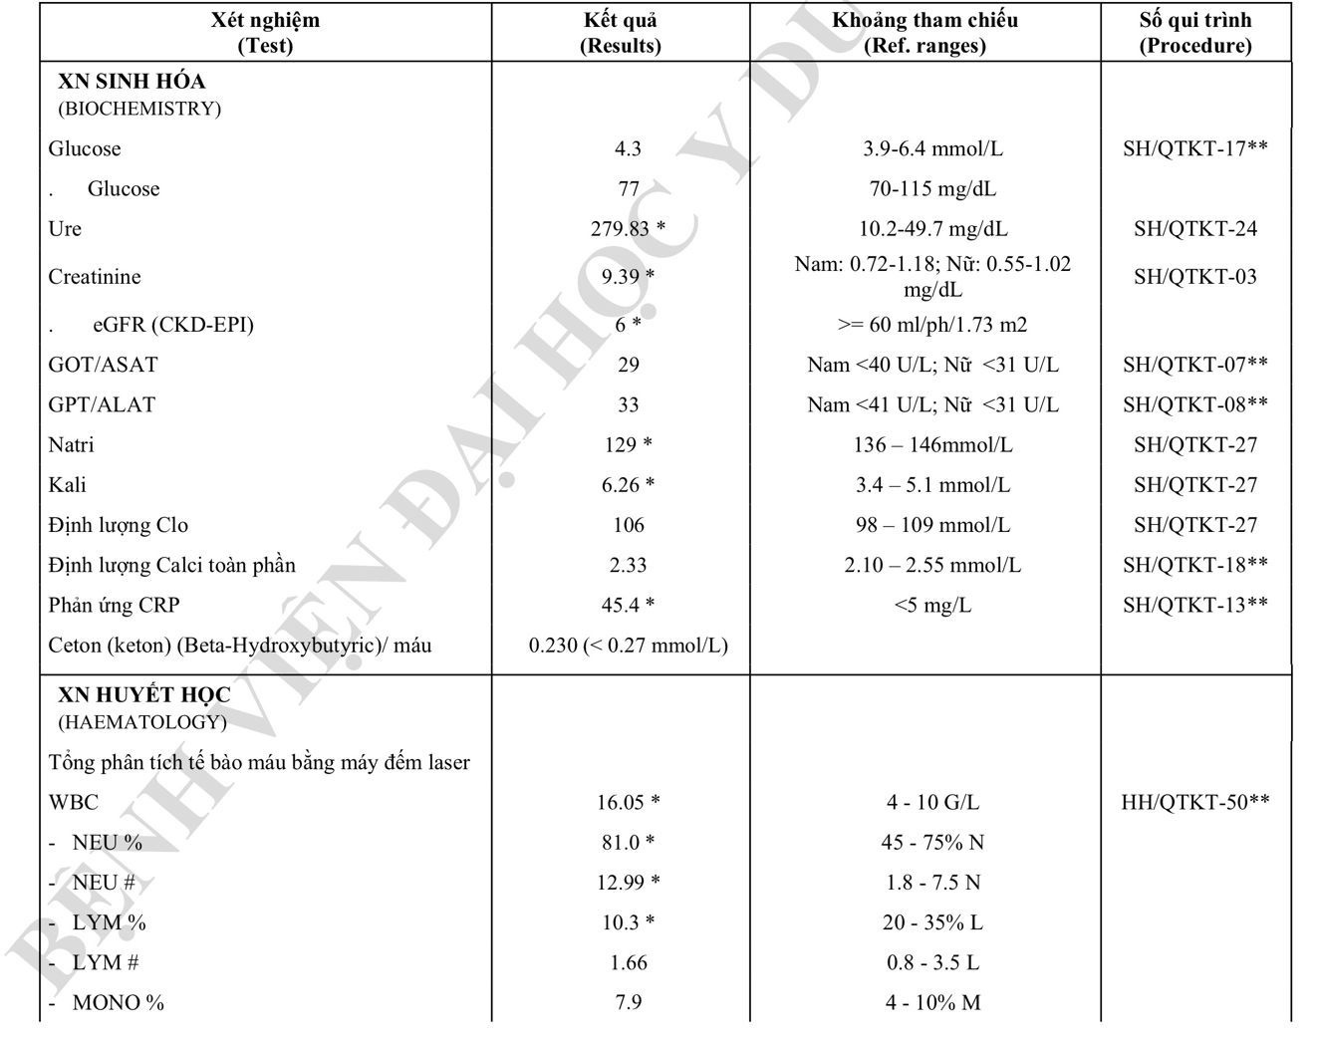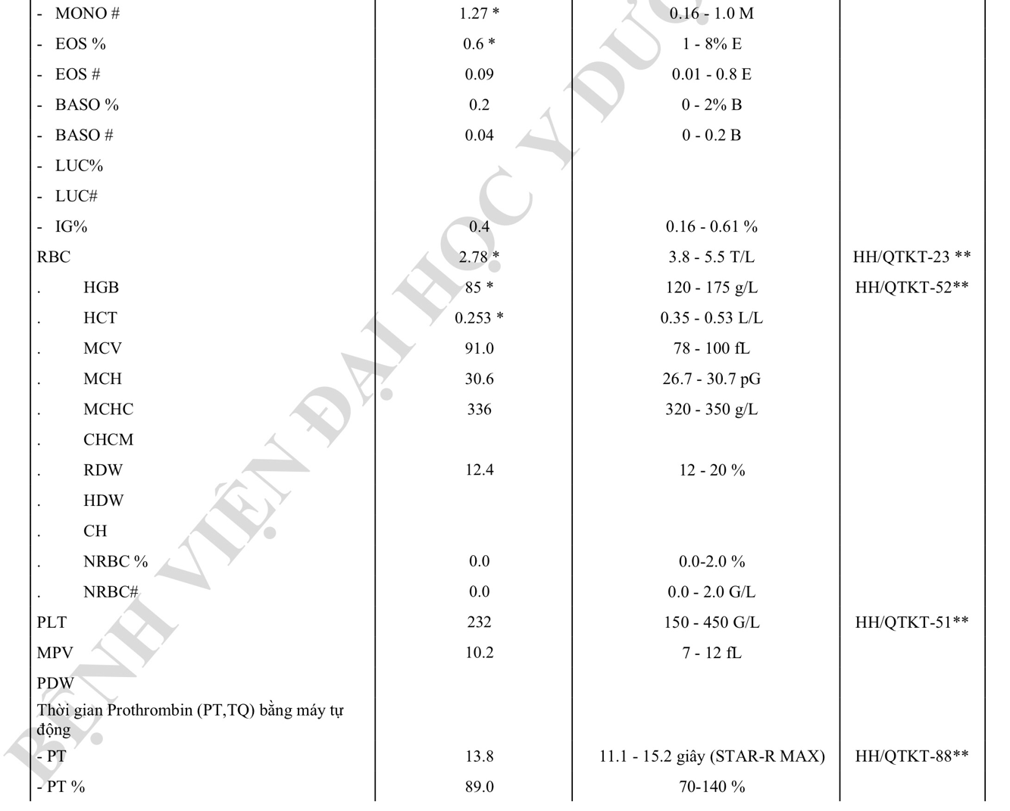

* Glucose máu 77mg/dL => trong ngưỡng bình thường, đề nghị thêm HbA1C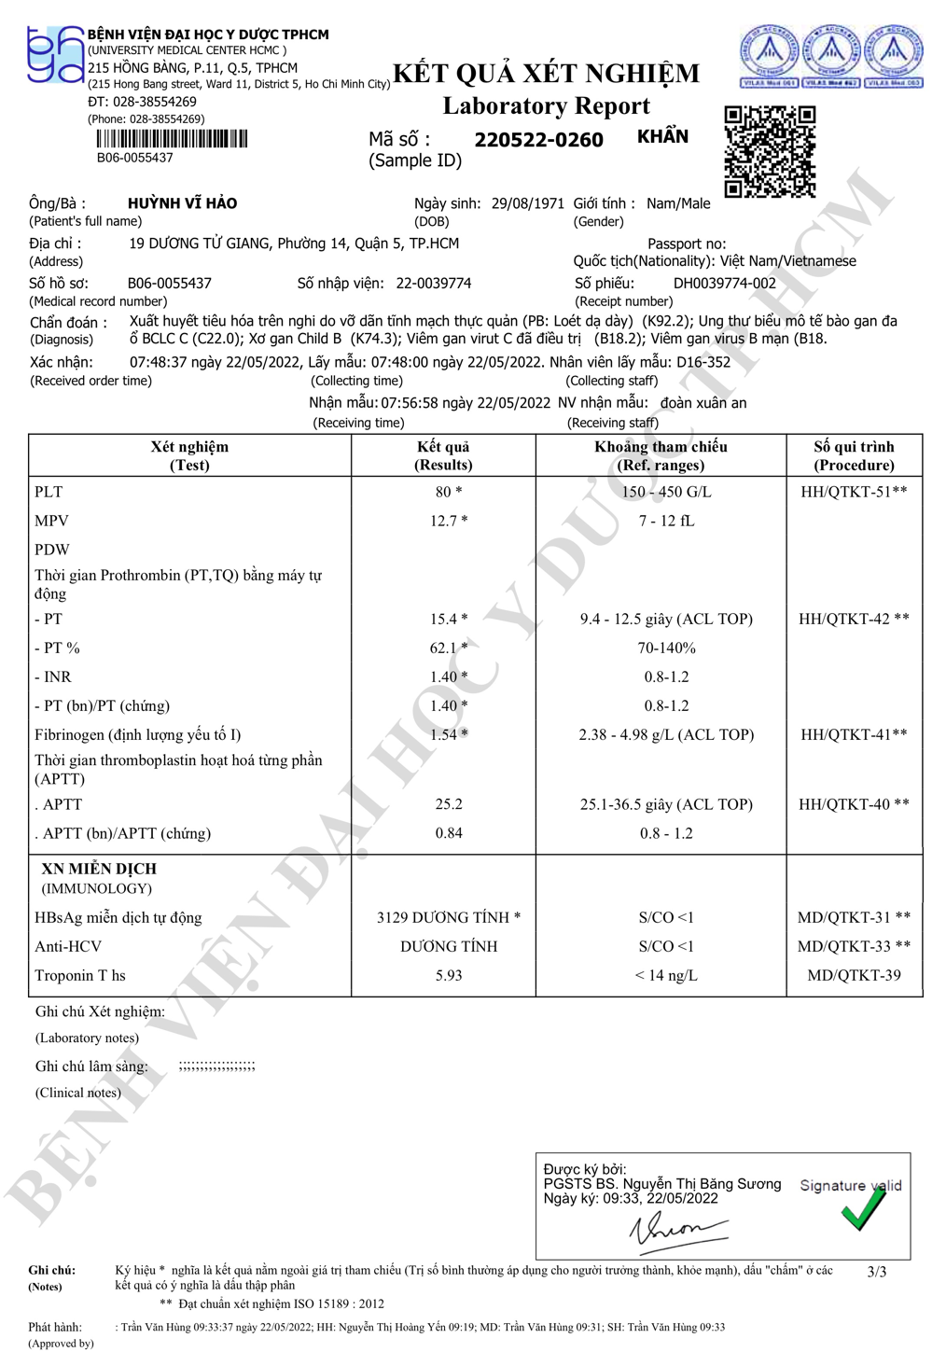
* Ure, Creatinin tăng, độ lọc cầu thận 7ml/ph/1,73m2 da => độ lọc cầu thận dưới 15 ml/ph/1,73 m2 da, phù hợp chẩn đoán bệnh thận mạn giai đoạn 5 theo KDIGO 2012
* Ion đồ: Na máu giảm, K máu tăng, Clo bình thường => tăng K máu phù hợp bệnh cảnh bệnh thận mạn giai đoạn 5
* CRP máu tăng => phù hợp lâm sàng NT da ở BN
* CTM:
* Dòng BC: số lượng tăng, ưu thế Neutrophil => phù hợp lâm sàng nhiễm trùng da ở BN
* Dòng HC: Hb 85 g/l, Hct 0,253, MCV 91 fL, MCH 30,6 pG => TM đẳng sắc đẳng bào mức độ trung bình phù hợp biến chứng thiếu máu mạn do bệnh thận mạn của BN, Bilan Fe,
* Dòng TC: 232 G/L => số lượng bình thường
* Đông cầm máu: PT và INR trong giới hạn bình thường => BN không có rối loạn đông cầm máu
* AST, ALT trong giới hạn bình thường

1. Siêu âm bụng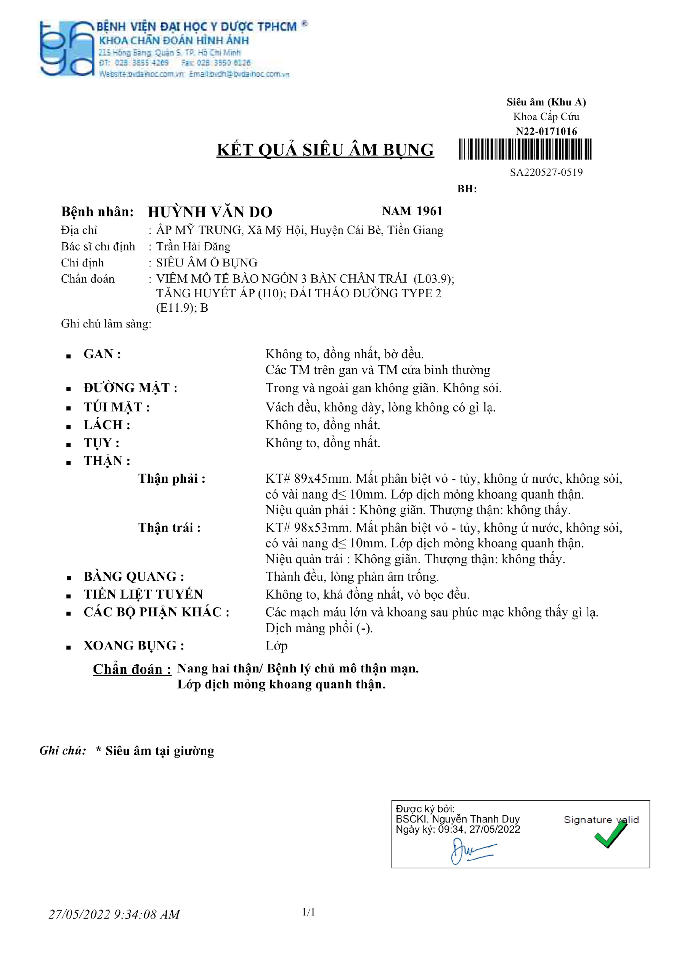

* Gan: không to, đồng nhất, bờ đều => phù hợp

1. Vi sinh: cấy mủ: Stap. Aureus
2. XQ ngực thẳng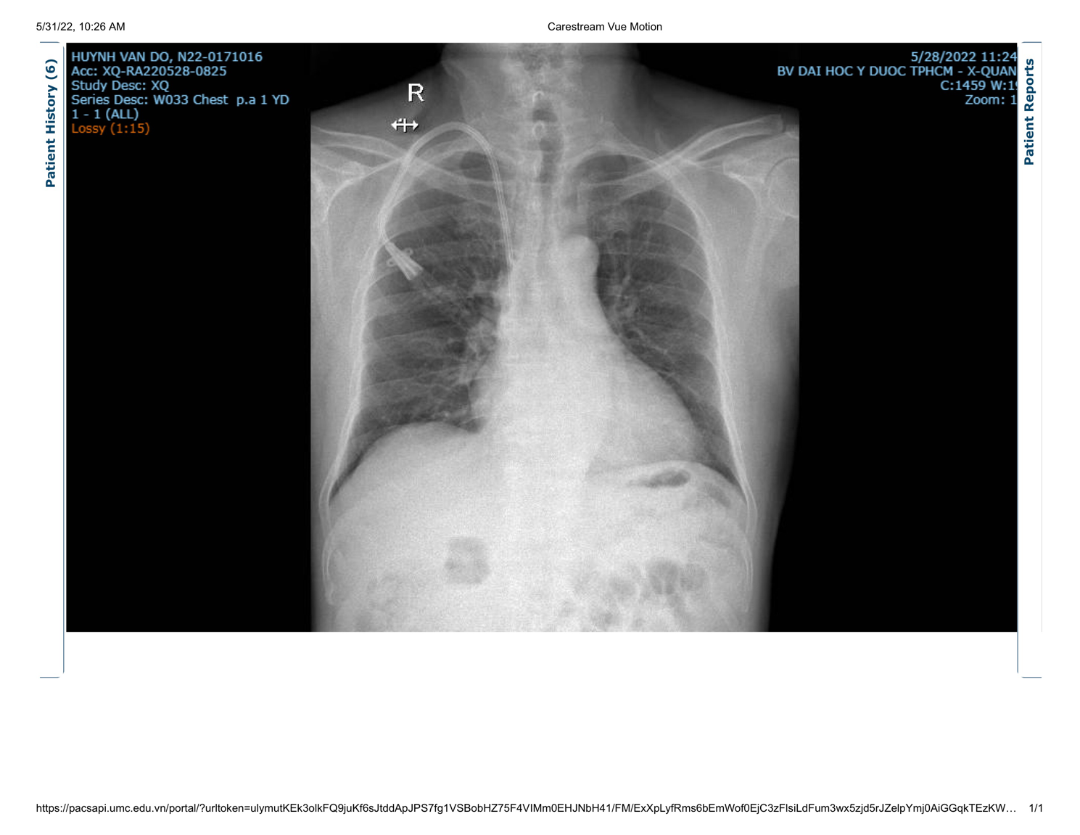

* Hành chính: phim của BN Huỳnh Văn Do, chụp ngày 28/05/2022
* Kỹ thuật:
* Tư thế đứng do 2 xương bả vai tách ra khỏi phế trường
* Hít vào chưa đủ sâu do cung sườn IX cắt vòm hoành
* Cân đối
* Cường độ tia tốt
* Phân tích:
* Chỉ số tim lồng ngực:
* Mô tả bóng tim: góc tâm hoành trái là góc tù => nghĩ nhiều dãn thất trái
* Không lớn nhĩ trái: bên trái không có cung thứ 3, bên phải không có bờ tim đôi, góc carina< 75 độ, khoảng cách từ carina đến bờ tim T là < 7cm
* Không lớn nhĩ phải: khoảng cách từ đường giữa ra bờ nhĩ P là < 5,5 cm
* Không lớn thân chung ĐMP: không có
* Không lớn nhánh xuống ĐMP phải: ĐMP P < 1,5 lần cung sườn bên cạnh
* Không lớn ĐMC:
* Hình ảnh cung ĐMC không ghi nhận bất thường
* Tuần hoàn phổi không tăng: không vượt quá 1/3 trên và ngoài
* Không có đường Kerley, thâm nhiễm ở phổi, TDMP, TD rãnh liên thuỳ và các tổn thương khác
* Lớn thất trái
* Bàn luận: lớn thất T có thể là biến chứng của THA
* Kết luận: THA có biến chứng lớn thất trái

1. Siêu âm tim
   * 1. Tâm nhĩ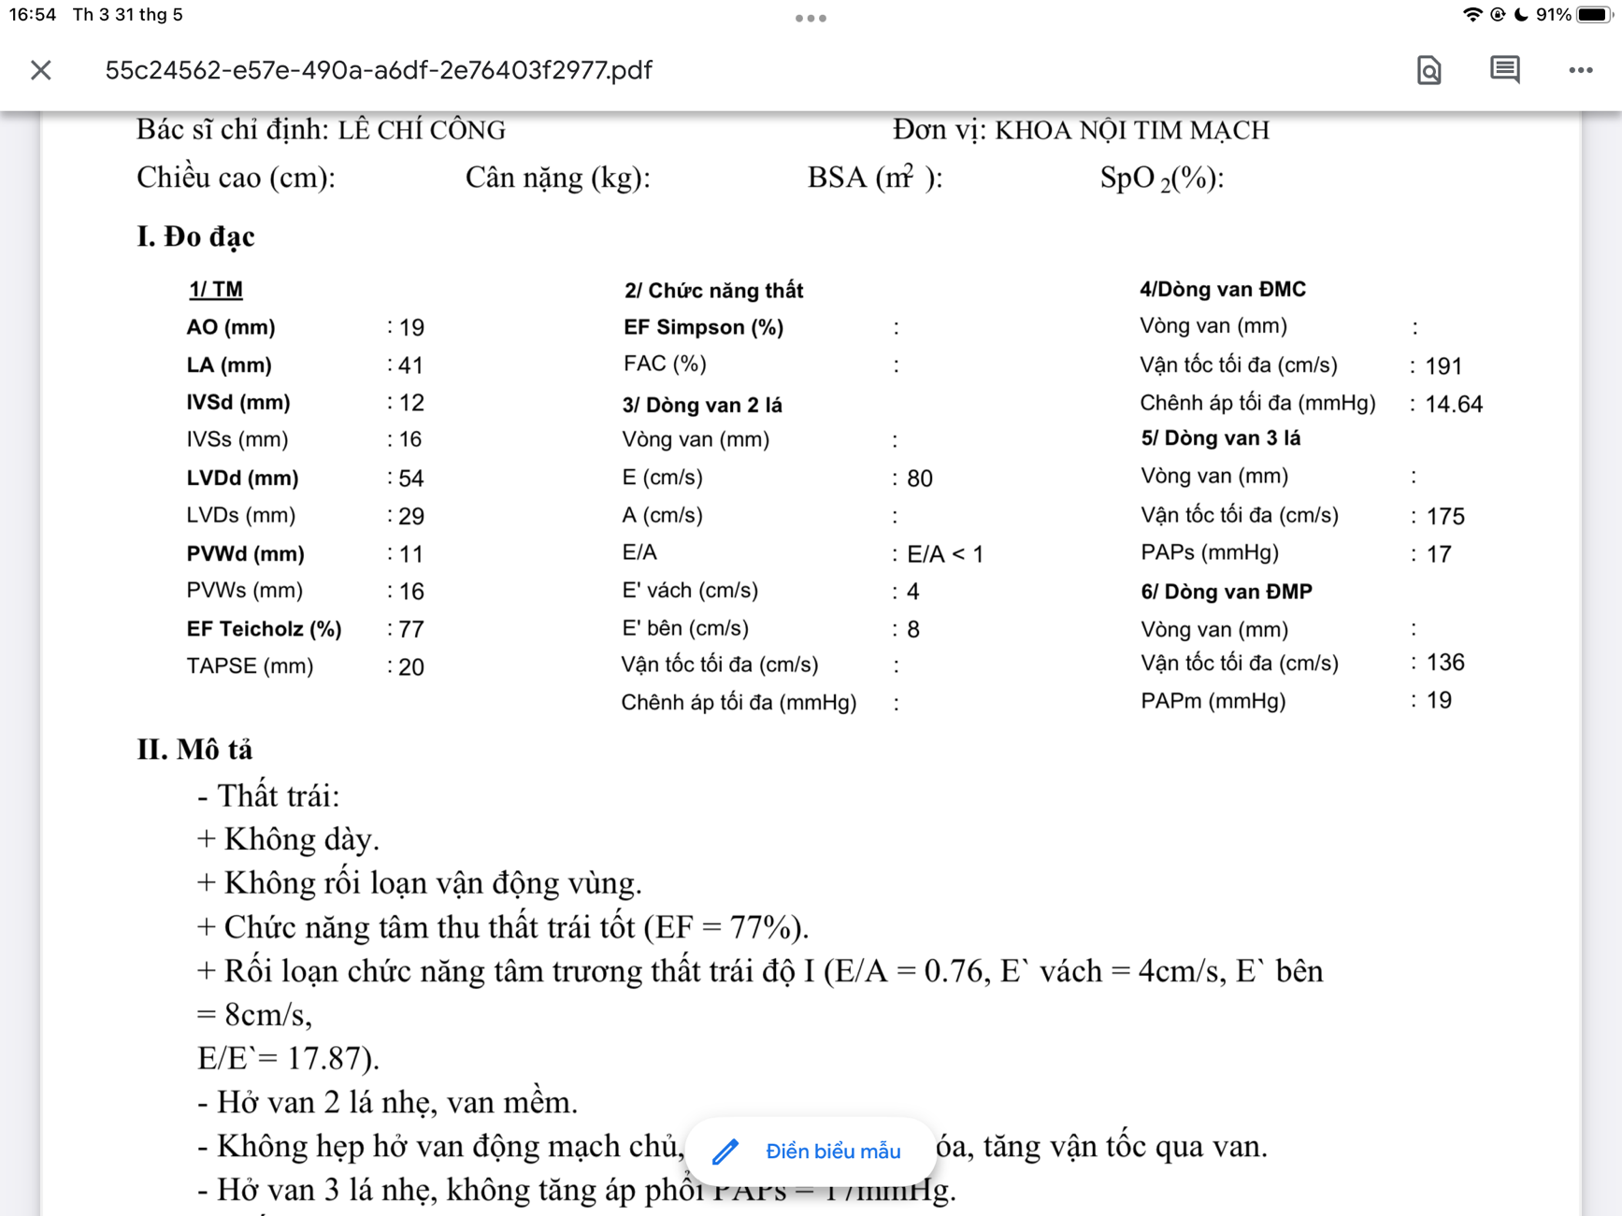

* Nhĩ trái: kích thước nhĩ trái (LA) 41mm > 40mm => dãn nhĩ T
  + 1. Thất trái
* Kích thước buồng thất (LVDd) 54 mm < 55mm => không dãn thất T
* Độ dày thành thất (PVWd)
* Rối loạn vận động vùng
* CN tâm thu: EF Teichoiz 77% => không rối loạn chức năng tâm thu thất T
* CN tâm trương:
  + 1. Thất phải
    2. Van tim
* Hình thái

1. Chẩn đoán xác định: viêm mô tế bào ngón 3 tay trái - CKD5 biến chứng thiếu máu mạn, tăng Kali máu, toan chuyển hóa không tăng AG - Tăng huyết áp - DDtTDD2.
2. Điều trị
3. Điều trị dùng thuốc

* Kháng sinh:
* Tazopelin 4,5 g, 0,5 lọ

pha Natri Clorid 0.9% 100 ml, 1 Chai

Mỗi 8 giờ, truyền tĩnh mạch 30 giọt/phút,

* Insulin Mixtard, chiều trước ăn 30 phút, tiêm dưới da 10 đơn vị)
* EPO 80-120 UI/kg

560-840 UI/ tuần tiêm dưới da hoặc

120-180 UI/kg/ tuần tiêm tĩnh mạch 2-3 lần =>

840-1260 UI/ tuần=> 280-420UI/ lần x 3 (t2 t5 cn)

**MIRCERA 100 mcg / tháng**

Xử trí tăng Kali máu:

* Calci Gluconate 10% 10ml /ống 2 ống TMC. pha NACL 0.9% 100ml 1 chai.
* Actrapid 10 UI pha Glucose
* HCO3 1.4 % 250 ml

Furosemide 40 mg 1v x 2 (u)

Nifedipine 20 mg 1v x 3 (U) 6h, 14h, 22h

Atorvastatin 20mg 1v (u) chiều

Pymeferon B9 50/0.35mg, 1 Viên x 1 uống, chiều

1. Điều trị không dùng thuốc

Theo dõi sinh hiệu mỗi 12h

Dinh dưỡng hạn chế muối

CS cấp 2

1. Điều trị thay thế thận